


Copyright © QYResearch | market@qyresearch.com|
深紫外LED
全球市场研究报告2023-2029

深紫外LED全球市场总体规模
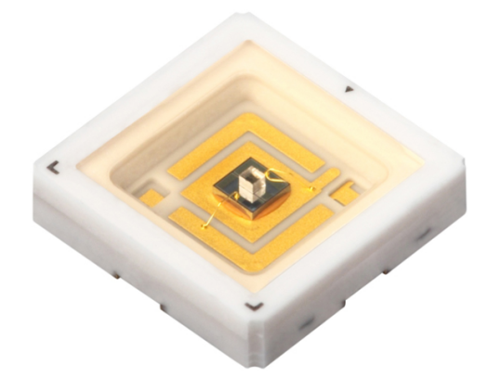
据QYResearch调研团队最新报告“全球深紫外LED市场报告2023-2029”显示，预计2029年全球深紫外LED市场规模将达到72.5亿美元，未来几年年复合增长率CAGR为42.9%。
深紫外LED，全球市场总体规模，预计2029年达到72.5亿美元
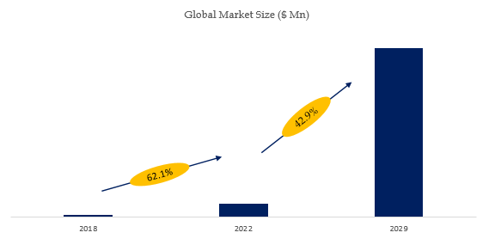
如上图表/数据，摘自QYResearch最新报告“全球深紫外LED市场研究报告2023-2029.

全球深紫外LED市场前十五强生产商排名及市场占有率（持续更新）

如上图表/数据，摘自QYResearch最新报告“全球深紫外LED市场研究报告2023-2029.
全球范围内深紫外LED生产商主要包括Seoul Viosys、NIKKISO、Crystal IS、Stanley、NATIONSTAR、Qingdao Jason Electric、Nitride Semiconductors Co.,Ltd、Rayvio、LITE-ON、San'an Optoelectronics等。2022年，全球前五大厂商占有大约60.0%的市场份额。

